人工智能基础实验三
实验报告

实验题目： K-means聚类算法的实现与应用
专 业： 人工智能
姓 名： 马承乾
学 号： 22920212204180
实验日期： 2023.11.23

- 实验题目
- K-means聚类算法的实现与应用
- 实验目的
- 理解K-means聚类算法的原理和基本步骤。
- 学会使用Python编程语言实现K-means聚类算法。
- 掌握K-means算法在实际数据集上的应用和可视化。

三．实验方法
- 实验环境准备：
在本次实验中，我们将使用Python编程语言及其相关库进行算法实现和数据处理。确保已经安装了以下库：
- NumPy: 用于数值计算。
- Matplotlib: 用于可视化。
- scikit-learn: 用于生成模拟数据集。
- 实验数据准备：
选择一个模拟数据集，确保数据集的特征维度和样本数量适中。这里，我们通过sklearn库直接生成数据集，代码如下：
X, y = datasets.make_blobs(n_samples=10000,
n_features=3,
centers=[[0,0,0], [1,1,1], [2,2,2], [3,3,3]],
cluster_std=[0.1, 0.2, 0.1, 0.2],
random_state=5)
另样本数量为10000，维数为3，取四个簇中心，并确定随机种子，保证每次生成的数据都相同。
通过matplotlib进行可视化，得到初始数据分布如下：
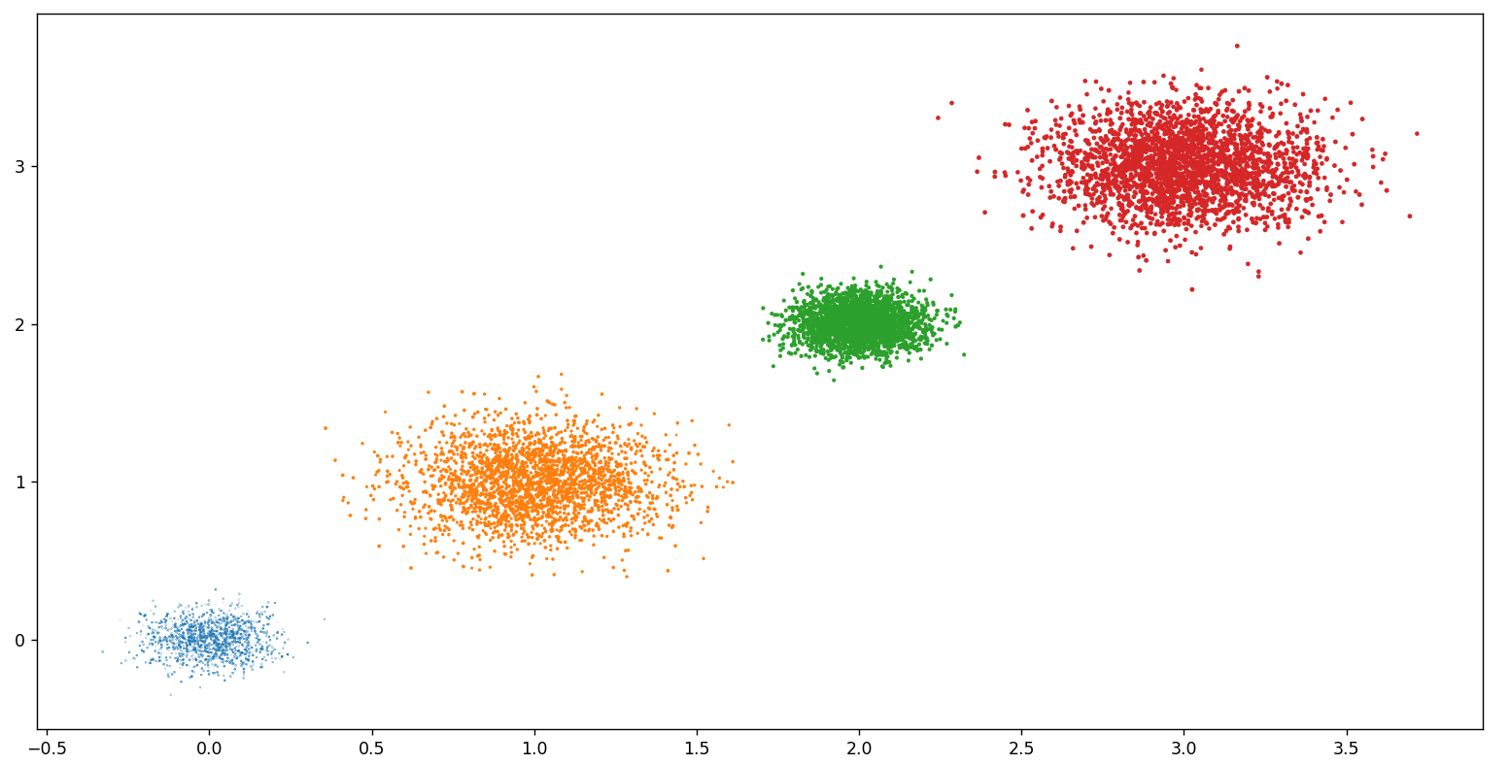
- K-means算法原理：
K-means是一种迭代的、基于划分的聚类算法，其目标是将数据集划分为K个不同的簇，使得簇内的数据点相似度较高，而簇间的相似度较低。算法的基本原理可以概括为以下几个步骤：
初始化聚类中心： 从数据集中随机选择K个样本作为初始的聚类中心。
样本归类： 对数据集中的每个样本，计算其与K个聚类中心的距离，将样本分配给距离最近的聚类中心所在的簇。
更新聚类中心： 对每个簇，计算其所有样本的均值，将均值作为新的聚类中心。
重复步骤2和3： 重复执行样本归类和聚类中心更新的步骤，直到满足停止条件，例如达到最大迭代次数或聚类中心几乎不再变化。
输出结果： 最终得到K个簇，每个簇包含一组相似的数据点，形成聚类结果。
优化目标：
K-means的优化目标是最小化所有簇内样本的平方误差和，即最小化簇内样本与其所在簇的聚类中心之间的距离。该目标函数通常称为簇内平方和（Within-Cluster Sum of Squares，WCSS），可以表示为：
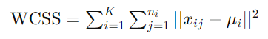
其中，K 是簇的数目，ni 是第 i 个簇的样本数，xij是第 i个簇中的第 j 个样本，$μ_{i}$是第 i 个簇的聚类中心。
K-means算法通过迭代优化该目标函数，不断更新聚类中心，将数据点划分到不同的簇中，直至满足停止条件。
- K-means算法实现：
使用Python编写K-means聚类算法的代码。按照以下步骤进行实现：（具体代码见附录，代码中包含详细的注释）
- 正则化数据集。
- 计算欧氏距离的平方。
- 初始化聚类中心。
- 创建样本归类。
- 更新聚类中心。
- 遍历以上步骤直到满足收敛条件。
- 数据加载和可视化：
使用Matplotlib库加载和可视化数据集。对模拟数据集生成过程进行可视化说明，以便理解数据的分布情况，在可视化结果中，一种颜色意味着预测出的一个簇，真实分布观察位置即可知，例如下面这张图，四种数据被分成了橙色、蓝色、绿色、红色四个簇。
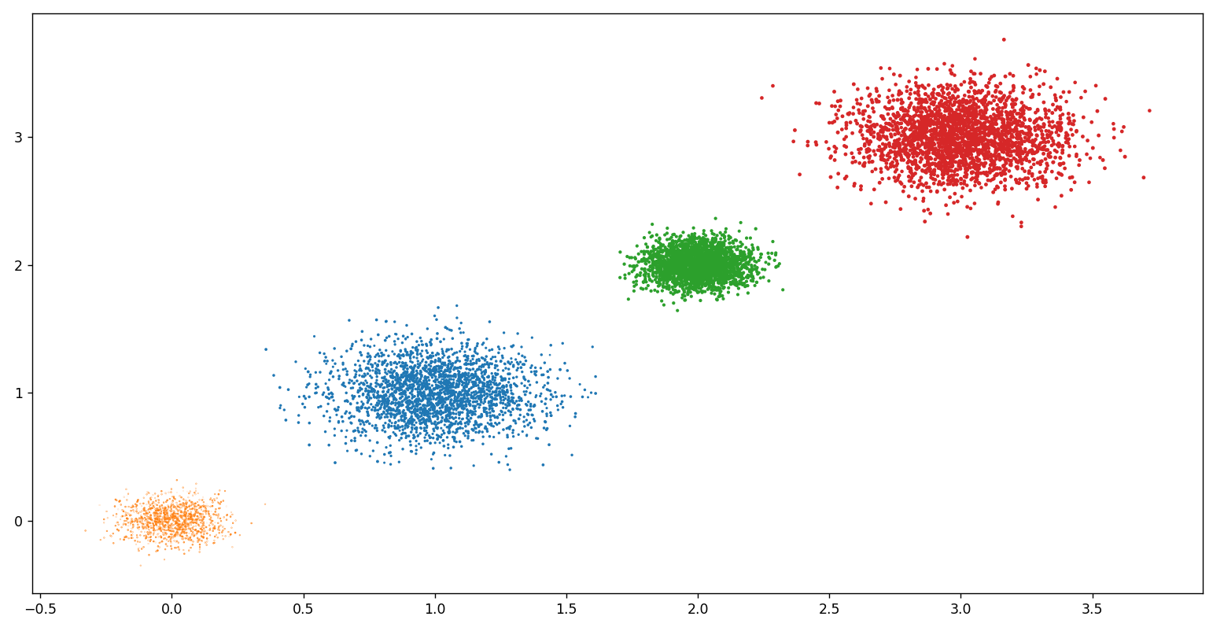
- 实验应用：
使用实现的K-means算法对选择的数据集进行聚类，并可视化展示聚类结果。解释聚类结果的含义。
在此步骤中，我们通过更改超参数来观察K-means的具体效果。我们能控制的参数有以下三个：
更新K（簇的数目）：
影响聚类效果： 增加或减少K可能会对聚类效果产生重大影响。较小的K可能导致簇内部的样本过于杂乱，而较大的K可能导致簇之间的相似性不足。
运行时间： K的增加通常会导致计算距离和更新聚类中心的计算量增加，从而增加算法的运行时间。
调参方式：修改这两处参数即可。
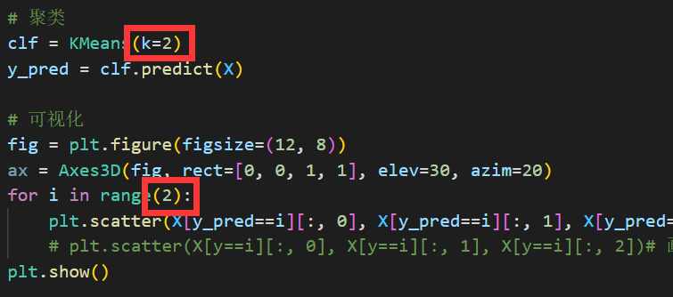
更新最大迭代次数：
影响聚类效果： 增加最大迭代次数可能使得算法更有机会收敛到更好的结果，尤其是在数据集较大或者簇形状较复杂的情况下。
运行时间： 增加最大迭代次数会增加算法的运行时间。在一定程度上，可以通过观察聚类结果的变化情况来决定是否继续增加迭代次数。
修改方法：
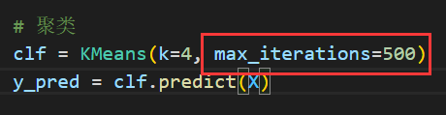
更新 varepsilon：
修改方法如下（默认为1e-4）：
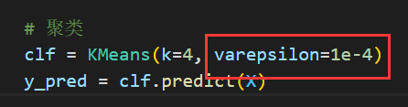

四、实验结果

在此步骤中，我们对三个参数进行更改，观察各个参数在模型中的作用：
- 更新K（簇的数目）：
当K=2：
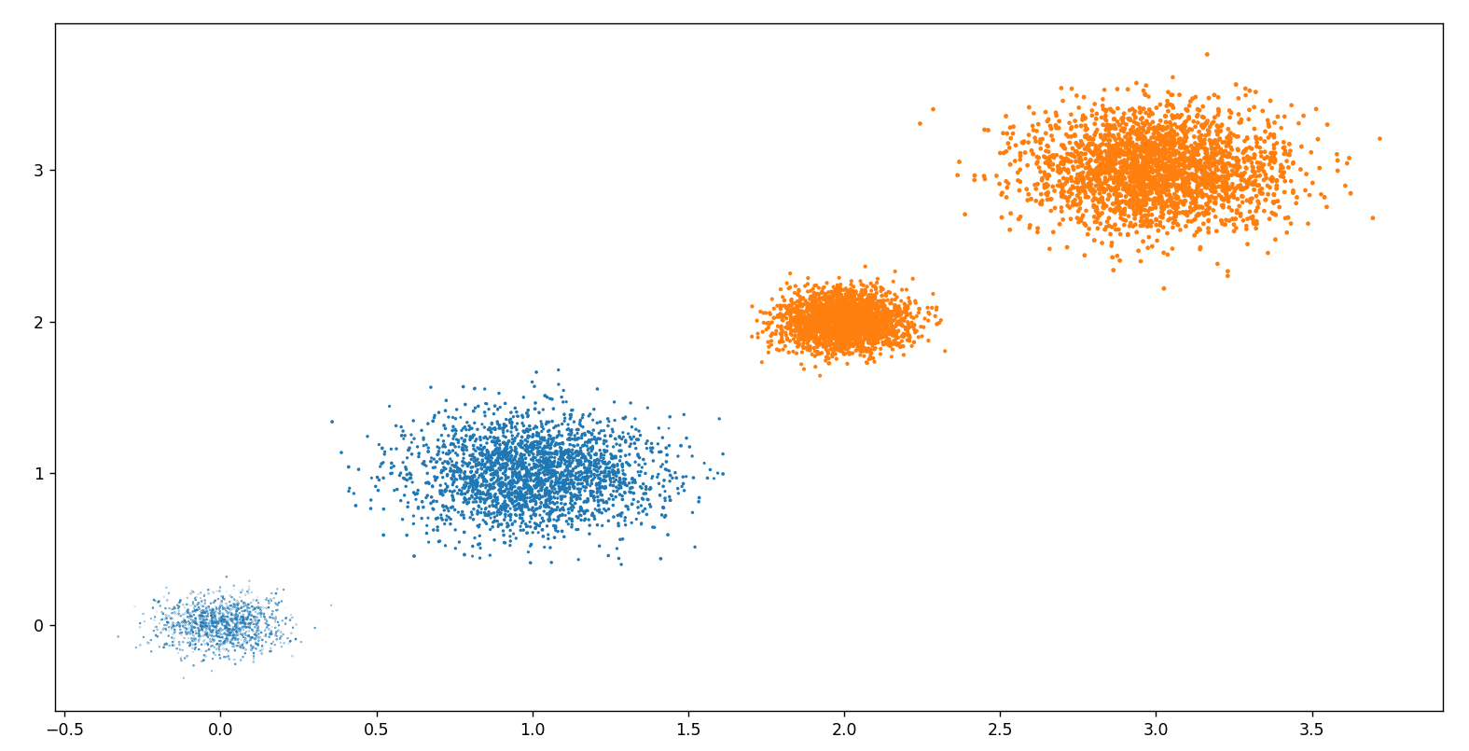
当K=3：
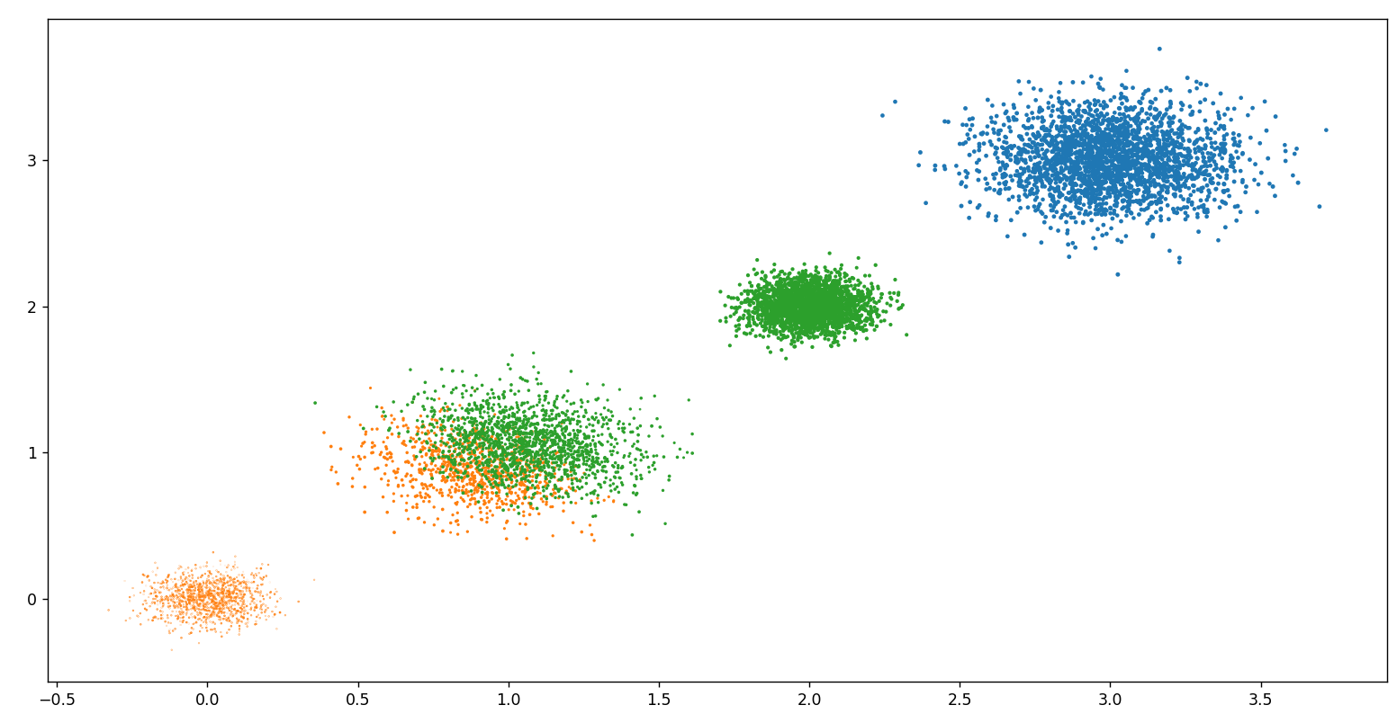
当K=4：
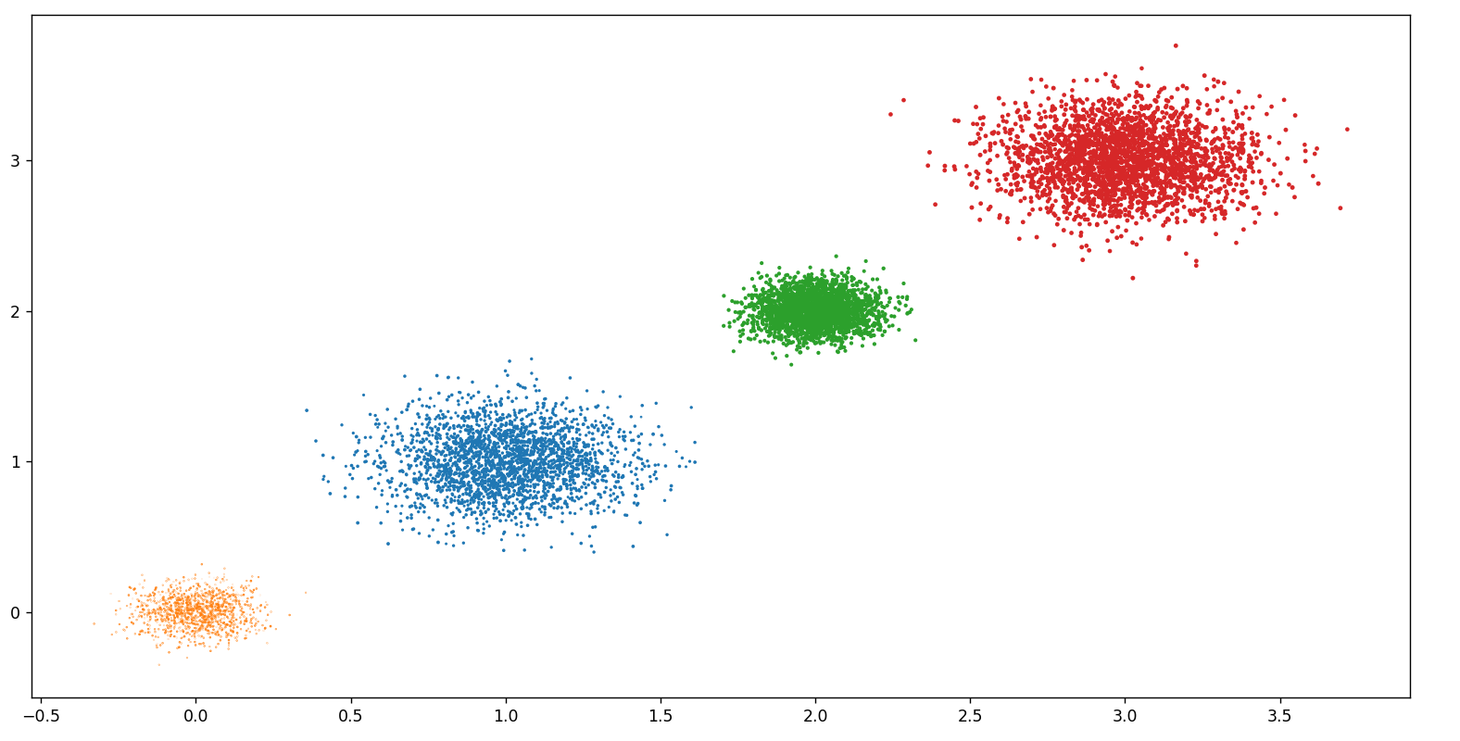

- 更新最大迭代次数：
当max_iterations=50（效果已经很好）：
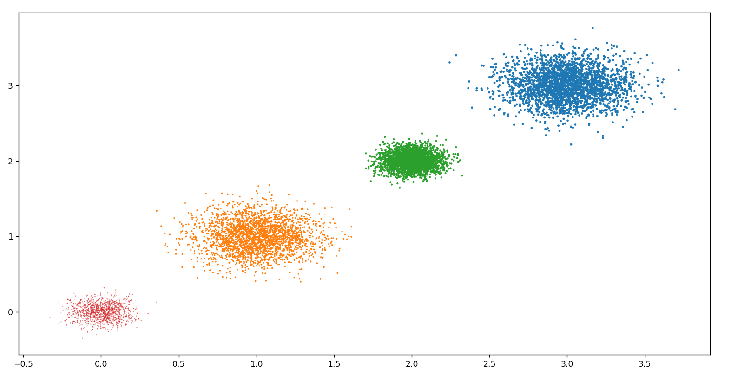
当max_iterations=500（效果反而变差）：
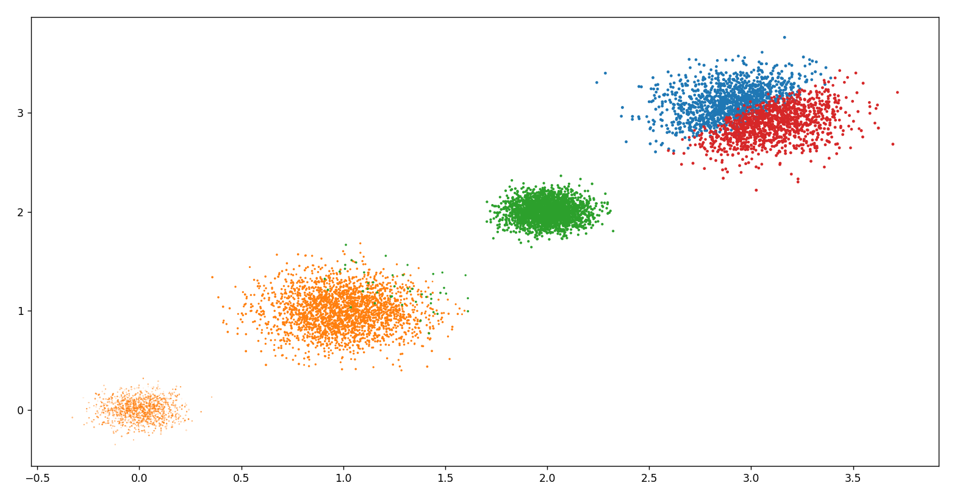
当max_iterations=5000，观察到效果再次变得很好：
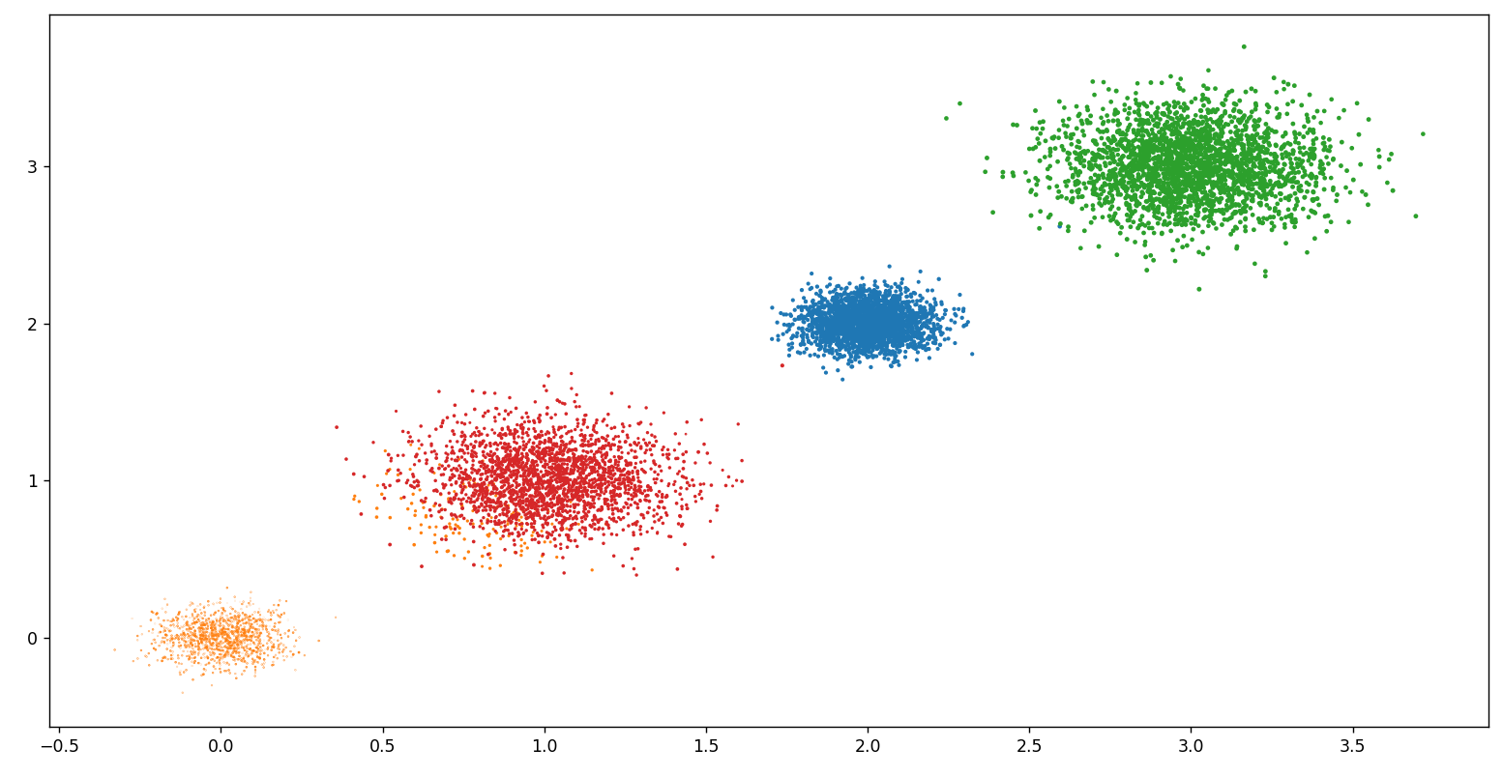
当max_iterations=50000（观察到效果再次变差）：
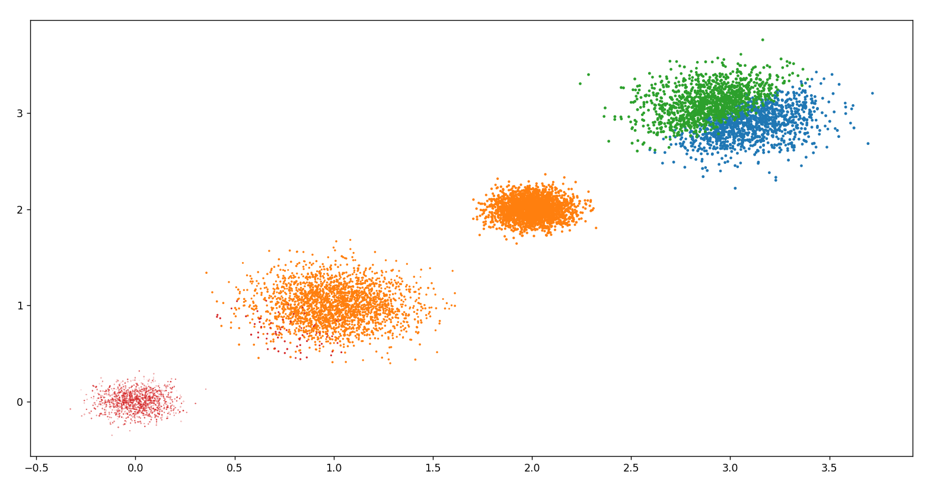

综合这四种情况，我将原因归结为，Kmeans算法对离群点十分敏感，一旦观察到离群点，整个簇就可能偏移，所以使用该算法时不能追求过高的迭代次数，因为高迭代次数不一定意味着好的效果。
- 更新 varepsilon：
当varepsilon=1e-3（效果很差）:
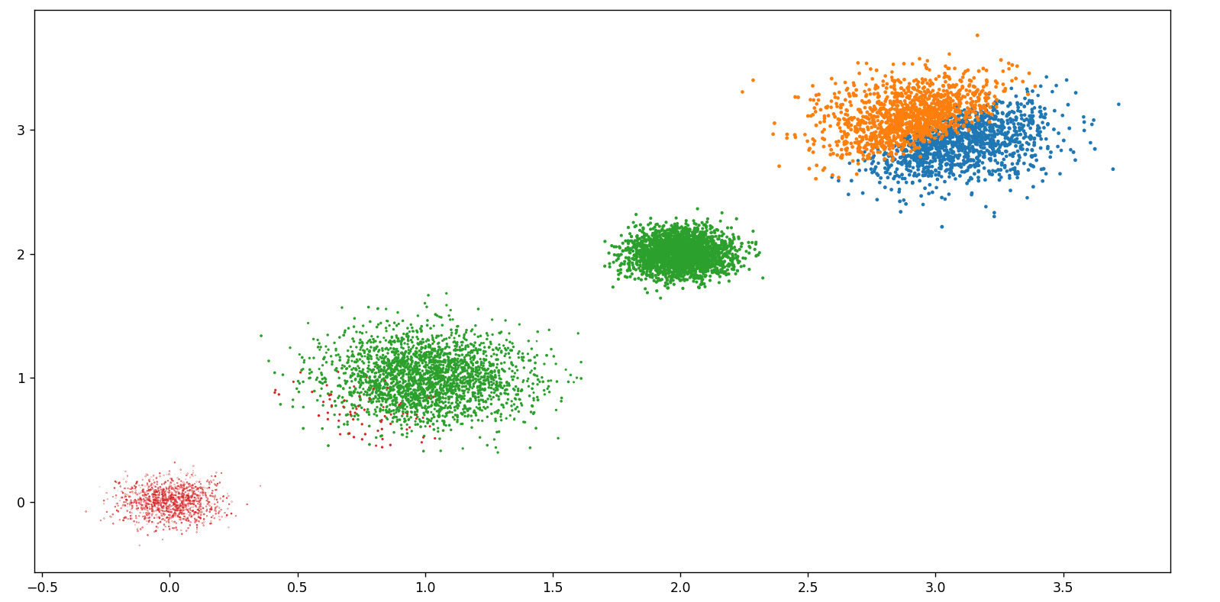
当varepsilon=1e-4（簇发生了改变，但还是很差）:

当varepsilon=1e-5（效果终于变好了！）:

影响聚类效果： 减小 varepsilon 可以使得算法更容易收敛，因为算法在达到更小的聚类中心变化时就会停止。然而，如果设置过小，可能导致算法过早收敛，得到不够优化的结果。
运行时间： 减小 varepsilon 可能会增加算法的运行时间，因为算法需要更小的变化来触发停止条件。

五．实验分析

我通过对K-means聚类算法进行多组实验，调整关键参数（K、varepsilon、max_iterations），观察聚类效果和算法运行情况，得到以下结论：
- K-means对离群点的敏感性：

实验结果再次印证了K-means算法对于离群点的敏感性。由于K-means基于簇内平方和的最小化，离群点可能对平方和产生较大的影响，导致聚类结果受到离群点的影响。
- K值的选择：

K值的选择对聚类效果至关重要。在实验中，通过尝试K=2、3、4等不同值，观察聚类效果和WCSS，可以确定最适合数据集的K值。较小的K可能导致过于粗糙的聚类，而较大的K可能导致细致的划分，需要权衡。
- varepsilon的影响：

varepsilon是控制算法收敛的重要参数。较小的varepsilon可能使算法更容易收敛，但也可能导致过度拟合。在实验中，观察了不同varepsilon值下的收敛情况，选择了适度的varepsilon以平衡算法的稳健性和灵敏性。
- max_iterations的调整：

实验中尝试了不同的max_iterations值，观察算法的收敛情况。在一定范围内增加max_iterations有助于更好地收敛到最优解，但过大的max_iterations可能带来计算开销。需要根据实际情况选择适当的迭代次数。
- 实验应用与参数选择的综合考虑：

在实际应用中，需要根据任务需求、数据特点以及计算资源等因素，综合考虑参数的选择。通过实验，获得了更深入的理解，为在实际场景中应用K-means算法提供了指导。
- 迭代观察和调优的重要性：

通过迭代观察聚类效果、收敛情况以及运行时间，能够更全面地了解算法的表现。对参数的调优不仅仅依赖于单一指标，还需要考虑算法的稳健性和实际应用中的可行性。

通过这次实验，我深入了解了K-means算法的工作原理和关键参数的影响，为后续在实际问题中应用聚类算法提供了有益的经验和启示，大大提高了自己的调参能力和算法实现能力，粗略掌握了了解一个机器学习算法的全流程。

六．附录
main.py:
from sklearn import datasets
import numpy as np
import matplotlib.pyplot as plt
from mpl_toolkits.mplot3d import Axes3D

def normalize(X, axis=-1, p=2):
"""对数据集 X 进行正则化。

Parameters:
-----------
X : numpy array
待正则化的数据集.
axis : int, optional (默认为 -1)
指定正则化的轴.
p : int, optional (默认为 2)
指定正则化的阶数.

Returns:
--------
numpy array
正则化后的数据集.
"""
lp_norm = np.atleast_1d(np.linalg.norm(X, p, axis))
lp_norm[lp_norm == 0] = 1
return X / np.expand_dims(lp_norm, axis)

def euclidean_distance(one_sample, X):
"""计算一个样本与数据集中所有样本的欧氏距离的平方。

Parameters:
-----------
one_sample : numpy array
待计算欧氏距离的样本.
X : numpy array
数据集.

Returns:
--------
numpy array
包含欧氏距离平方的数组.
"""
one_sample = one_sample.reshape(1, -1)
X = X.reshape(X.shape[0], -1)
distances = np.power(np.tile(one_sample, (X.shape[0], 1)) - X, 2).sum(axis=1)
return distances

class KMeans:
"""Kmeans聚类算法.

Parameters:
-----------
k : int, optional (默认为 2)
聚类的数目.
max_iterations : int, optional (默认为 500)
最大迭代次数.
varepsilon : float, optional (默认为 0.0001)
阈值.
判断是否收敛, 如果上一次的所有k个聚类中心与本次的所有k个聚类中心的差都小于varepsilon,
则说明算法已经收敛
"""
def __init__(self, k=2, max_iterations=500, varepsilon=0.0001):
self.k = k
self.max_iterations = max_iterations
self.varepsilon = varepsilon

def init_random_centroids(self, X):
"""从所有样本中随机选取self.k样本作为初始的聚类中心。

Parameters:
-----------
X : numpy array
数据集.

Returns:
--------
numpy array
初始的聚类中心.
"""
n_samples, n_features = np.shape(X)
centroids = np.zeros((self.k, n_features))
for i in range(self.k):
centroid = X[np.random.choice(range(n_samples))]
centroids[i] = centroid
return centroids

def closest_centroid(self, sample, centroids):
"""返回距离该样本最近的一个中心索引，范围[0, self.k)。

Parameters:
-----------
sample : numpy array
待分类的样本.
centroids : numpy array
当前的聚类中心.

Returns:
--------
int
距离最近的聚类中心的索引.
"""
distances = euclidean_distance(sample, centroids)
closest_i = np.argmin(distances)
return closest_i

def create_clusters(self, centroids, X):
"""将所有样本进行归类，归类规则就是将该样本归类到与其最近的中心。

Parameters:
-----------
centroids : numpy array
当前的聚类中心.
X : numpy array
数据集.

Returns:
--------
list
包含每个聚类中心对应的样本索引列表的列表.
"""
n_samples = np.shape(X)[0]
clusters = [[] for _ in range(self.k)]
for sample_i, sample in enumerate(X):
centroid_i = self.closest_centroid(sample, centroids)
clusters[centroid_i].append(sample_i)
return clusters

def update_centroids(self, clusters, X):
"""对中心进行更新。

Parameters:
-----------
clusters : list
包含每个聚类中心对应的样本索引列表的列表.
X : numpy array
数据集.

Returns:
--------
numpy array
更新后的聚类中心.
"""
n_features = np.shape(X)[1]
centroids = np.zeros((self.k, n_features))
for i, cluster in enumerate(clusters):
centroid = np.mean(X[cluster], axis=0)
centroids[i] = centroid
return centroids

def get_cluster_labels(self, clusters, X):
"""将所有样本进行归类，其所在的类别的索引就是其类别标签。

Parameters:
-----------
clusters : list
包含每个聚类中心对应的样本索引列表的列表.
X : numpy array
数据集.

Returns:
--------
numpy array
包含每个样本所属类别的标签.
"""
y_pred = np.zeros(np.shape(X)[0])
for cluster_i, cluster in enumerate(clusters):
for sample_i in cluster:
y_pred[sample_i] = cluster_i
return y_pred

def predict(self, X):
"""对整个数据集X进行Kmeans聚类，返回其聚类的标签。

Parameters:
-----------
X : numpy array
数据集.

Returns:
--------
numpy array
包含每个样本所属类别的标签.
"""
centroids = self.init_random_centroids(X)

for _ in range(self.max_iterations):
clusters = self.create_clusters(centroids, X)
former_centroids = centroids

centroids = self.update_centroids(clusters, X)

diff = centroids - former_centroids
if np.all(diff < self.varepsilon):
break

return self.get_cluster_labels(clusters, X)

def main():
# 加载数据集
X, y = datasets.make_blobs(n_samples=10000,
n_features=3,
centers=[[0,0,0], [1,1,1], [2,2,2], [3,3,3]],
cluster_std=[0.1, 0.2, 0.1, 0.2],
random_state=5)

# 聚类
clf = KMeans(k=4, varepsilon=1e-5)
y_pred = clf.predict(X)

# 可视化
fig = plt.figure(figsize=(12, 8))
ax = Axes3D(fig, rect=[0, 0, 1, 1], elev=30, azim=20)
for i in range(4):
plt.scatter(X[y_pred==i][:, 0], X[y_pred==i][:, 1], X[y_pred==i][:, 2])# 画出聚类后得到的数据分布
# plt.scatter(X[y==i][:, 0], X[y==i][:, 1], X[y==i][:, 2])# 画出数据最初的分布
plt.show()

if __name__ == "__main__":
main()

